SW Technical Document

Sistem Informasi Desa Balige II

Dibuat Oleh :

|  |  |
| --- | --- |
| 11322040 | Cristian Nicolas Tambunan |
| 11322060 | Vanessa Siahaan |
| 11322058 | Dian Anggi Bellita Sitanggang |
| 11322009 | Iqbal Panca Rahmat |

Untuk :

Desa Balige II

Desa Balige II, Laguboti, Sumatera Utara

|  |  |  |  |  |  |
| --- | --- | --- | --- | --- | --- |
|  | **Proyek Akhir 1 2019**  **Institut Teknologi Del** | | | |  |
| *No. Dokumen: SW-PA1-2023-D3TI* | | | *Versi: xx.xx* | *Tanggal : 19-04-2023* | *Jumlah Halaman : 11* | |

**DAFTAR ISI**

1 Introduction 4

1.1 Purpose of Document 4

1.2 Scope 4

1.3 Definition,Acronim and Abbreviation 4

1.4 Identification and Numbering 4

1.5 Reference Documents 4

1.6 Document Summary 4

2 System Overview 5

2.1 Current System Overview 5

2.2 Target System 5

3 Software General Description 6

3.1 Product Main Function 6

3.2 User Characteristics 6

3.3 Constrains 6

3.4 SW Environment 6

3.4.1 Development 6

3.4.2 Operational 7

4 Requirement Definition 9

4.1 External Interface 9

4.1.1 User Interface 9

4.1.2 Hardware Interface 9

4.1.3 Software Interface 9

4.1.4 Communication Description 9

4.1.5 Data Interface Description 9

4.2 Functional Description 10

4.2.1 Use Case Scenario 10

4.3 Data Requirement 10

4.3.1 E-R Diagram 10

4.4 Functional Requirement 10

4.5 Non-Functional Requirement 11

4.6 Design Constraints 11

5 Design 12

5.1 Data Description 12

5.1.1 Domain/ Type Definition 12

5.1.2 Conceptual Data Model 12

5.1.3 Physical Data Model 12

5.1.4 Tables 12

6 Detail Design Description 13

6.1 Table Structure 13

6.1.1 Tabel Account 13

6.1.2 dst 13

6.2 Class Diagram 13

6.3 Squence Diagram 13

6.4 Physical File 13

6.5 Tracebility 13

7 Testing 14

7.1 Test Preparation 14

7.1.1 Procedural Preparation 14

7.1.2 HW & Network Preparation 14

7.1.3 SW Preparation 14

7.2 Test Plan and Identification 14

7.3 Test Script & Result 15

7.3.1 Test Script Butir-Uji-1 15

7.3.2 Test Script Butir-Uji-2 16

7.4 Test Summary Result & History 16

7.4.1 Scenario-1 16

7.4.2 Scenario-2 16

LAMPIRAN 17

Sejarah Versi 18

Sejarah Perubahan 19

# Introduction

Bab ini berisi pendahuluan yang terdiri dari tujuan penulisan dokumen (*purpose of document*), ruang lingkup (*scope*), definisi, akronim dan singkatan yang digunakan (*definition, acronim, and abbreviation*), aturan penomoran (*identification and numbering*), dokumen rujukan (*reference document*) dan ringkasan dokumen (*document summary*).

## Purpose of Document

Dokumen ini ditulis untuk para pengembang/*Develover* dan user Sistem Informasi Desa Balige II. Tujuan Penulisan dokumen ini bertujuan untuk menjelaskan spesifikasi kebutuhan yang dibutuhkan oleh client pada sistem yang akan dibangun, menjelaskan sistem overview, software description, sistem features, data requirement, interface requirements dan utility attributes dalam pembangunan dan agar menjadi paduan untuk tim pengembangan dalam membangun software berbasis web agar setiap proses pembangun dan pengembang mengacu pada dokumen ini.

## Scope

Dokumen ini berisi informasi mengenai gambaran umum dokumen, yang dimana gambaran sistem informasi yang akan dikembangkan,spesifikasi kebutuhan fungsional dan non fungsional dalam pembangunan Sistem Informasi Desa Balige II .

Penulisam dokumen ini bertujuan untuk mendokumentasikan kebutuhan perangkat lunak sistem yang sesuai dengan requirement yang telah dilakukan dan mencangkup informasi yang diberikan narasumber dan memberikan gambaran sistem yang akan dibangun dan berfungsi untuk kegunaan.

## Definition,Acronim and Abbreviation

Berikut ini daftar definisi, akronim, dan singkatan yang digunakan dalam dokumen. Daftar definisi yang digunakan dalam dokumen ini terdapat pada Tabel 1.

Tabel 1 Definisi

|  |  |  |
| --- | --- | --- |
| **No.** | **Definisi** | **Deskripsi** |
| 1. | Current System | Sistem yang berlaku saat ini yang digunakan oleh user dalam mengelola Sistem Informasi Desa Balige II. |
| 2. | Developer | Sebutan untuk orang atau perusahaan yang membuat perangkat lunak. |
| 3. | Requirement | Kebutuhan yang diperlukan pengguna yang harus ada di aplikasi. |
| 4. | Target System | Hasil yang ingin dicapai dalam pembuatan sistem informasi. |
| 5. | User | Sebutan untuk orang yang menggunakan perangkat lunak. |

Akronim yang digunakan dalam dokumen ini dapat dilihat pada tabel 2.

Tabel 2 Singkatan

| **No** | **Akronim dan Singkatan** | **Penjelasan** |
| --- | --- | --- |
| **1.** | HTML | Hypertext Markup Language |
| **2.** | PHP | Hypertext Preprocessor |
| **3.** | PA-1 | Proyek Akhir Tahun Pertama |
| **4.** | SRS | Software Requirement Spesification, merupakan dokumen spesifik dari sistem yang akan dibangun. |
| **5.** | BPMN | Business Process Modelling Notation |
| **6.** | ERD | Entity Relationship Diagram |

## Identification and Numbering

Aturan penomoran yang digunakan developer dalam pembangunan Sistem Informasi Desa Balige II dapat dilihat pada Tabel 3.

**Tabel 3 Aturan dan Penomoran**

|  |  |  |
| --- | --- | --- |
| **NO** | **Kategori** | **Deskripsi Aturan yang digunakan** |
| 1 | Jenis font | 1. Judul dokumen menggunakan Times New Roman 24 pt, *font color bold-black* 2. Judul bab menggunakan Arial 12pt, *font color bold-black* 3. Penamaan anggota menggunakan Times New Roman 12 pt, *font color black* 4. Daftar Isi menggunakan Times New Roman 10pt, *font color black* 5. Subbab menggunakan Arial 12 pt, *font color bold-black* 6. Judul tabel menggunakan Times New Roman 12 pt, *font color black* 7. Isi tabel menggunakan Times New Roman 12 pt, *font color black* |
| 2 | Penomoran  dan Penamaan | Aturan penomoran dan penamaan bab serta subbab:   1. Untuk bab menggunakan angka yaitu 1, 2, 3   Contoh: 1. Introduction   1. Untuk subbab: 1.1, 1.2, 1.3   Contoh: 1.1 Purpose of Document   1. Aturan penomoran dan penamaan tabel dan gambar:   Contoh: 1. Tabel: Tabel 1 Definisi  2. Gambar: Gambar 1. Current system |

## Reference Documents

Dokumen yang menjadi rujukan dokumen teknis ini adalah sebagai berikut.

1. SRS-13

Dokumen ini berisi tentang spesifikasi kebutuhan, baik kebutuhan fungsional dan nonfungsional perangkat lunak atau sistem informasi Desa Balige II.

1. SDD-13

Dokumen ini berisi tentang pemodelan sistem informasi Desa Balige II yang direpresentasikan dengan beberapa diagram.

1. Perpustakaan IT DEL

## Document Summary

Dokumen ini terdiri dari 7 bab. Bab pertama, yaitu bab pendahuluan (*introduction*). Bab kedua berisi tentang gambaran umum sistem (*system overview*). Bab ketiga, yaitu bab deskripsi umum perangkat lunak (*software general description*). Bab keempat adalah bab definisi persyaratan (*requirement definition*). Bab kelima, yaitu penjelasan mengenai desain (*design*) dan terdapat penjelasan lebih detail pada bab keenam, yaitu deskripsi detail desain (*detail design description*). Pada bab ketujuh terdapat pengujian (*testing*) terhadap perangkat lunak atau sistem.

# System Overview

Bab ini berisi penjelasan dari sistem yang akan dikembangkan atau dibangun, untuk meliputi deskripsi umum sistem, current sistem yang berjalan pada saat ini, target sistem atau gambaran sistem yang akan dibangun.

## Current System Overview

Saat ini penyampaian informasi di desa Balige II masih dilakukan secara manual yaitu kepala desa atau perangkat desa memberitahukan suatu informasi melalui grup WhatsApp dan menempelkan beberapa informasi di papan pengumuman yang ada di kantor desa. Hal tersebut menyebabkan masyarakat harus membaca informasi melalui grup WhatApp atau harus datang ke kantor desa untuk melihat informasi apa saja yang ada di kantor desa. Ketika masyarakat desa secara tidak sengaja menghapus chat grup WhatsApp yang berisikan informasi dari perangkat desa, akan menyebabkan masyarakat desa tersebut kehilangan informasi yang telah disampaikan dan harus menanyakannya kembali ke kepala desa atau perangkat desa. Hal ini, menyebabkan kepala desa atau perangkat desa harus memberitahukan ulang informasi yang telah disampaikan. Selain itu, beberapa masyarakat desa juga mempunyai kesibukan sehingga tidak memiliki waktu untuk langsung datang ke kantor kepala desa melihat informasi yang ditempel di papan pengumuman.

### Business Process Penyampaian Informasi

Dalam menyampaikan Informasi terkait Desa Balige II, perangkat Desa Balige II akan memanfaatkan website yang telah dibentuk oleh developer, yakni website Sistem Informasi Desa Balige II. Perangkat Desa terlebih dahulu mengumpulkan informasi yang hendak diinformasikan kepada masyarakat Desa Balige II, lalu selanjutnya pengurus Desa akan menyampaikan informasi yang telah dikumpulkan tersebut dengan mengupload informasi atau berita penting melalui website Sistem Informasi Desa Balige II. Maka melalui hal tersebut, masyarakat Desa Balige II dapat melihat informasi atau berita tersebut melalui *website* Sistem Informasi Balige II. Gambar proses bisnis penyampaian informasi/berita dapat dilihat pada gambar 1.

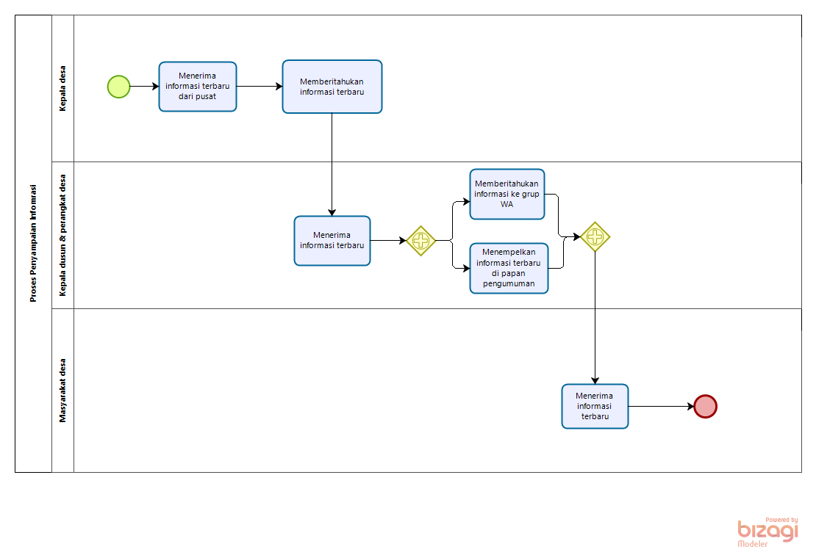

Gambar 1. BPMN Penyampaian Informasi

## Target System

Sistem Informasi Desa Balige II dibangun untuk mempermudah perangkat desa dalam penyampaian informasi desa Balige II. Sistem informasi ini diharapkan dapat membantu masyarakat dalam melihat informasi terbaru seperti layanan desa, berita, kegiatan yang akan dilakukan di desa Balige II. Untuk dapat menggunakan website ini staff/admin harus terlebih dahulu melakukan login ke website.

### 2.2.1 Proses Bisnis login

Proses bisnis login dimana *admin/staff* terlebih dahulu mengakses website kemudian *admin/staff* melakukan login, *admin/staff* mengisi form yang ditampilkan sistem yaitu username dan password kemudian *admin/staff* dapat memasukan *username* dan *password* yang telah disediakan *developer* kepada *admin/staff .*Gambar proses bisnis login dapat dilihat pada gambar 2.

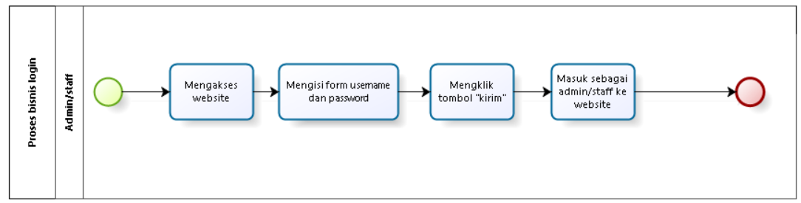

Gambar 2. BPMN Login

#### 2.2.2 Business Process Melihat sejarah Desa

Dalam proses melihat Sejarah Desa, dapat dilakukan dengan memilih menu desa. Setelah itu, masyarakat desa dapat melihat tentang sejarah dalam desa Balige II yang ditampilkan oleh sistem. Gambar proses bisnis melihat susunan perangkat desa dapat dilihat pada gambar 3.

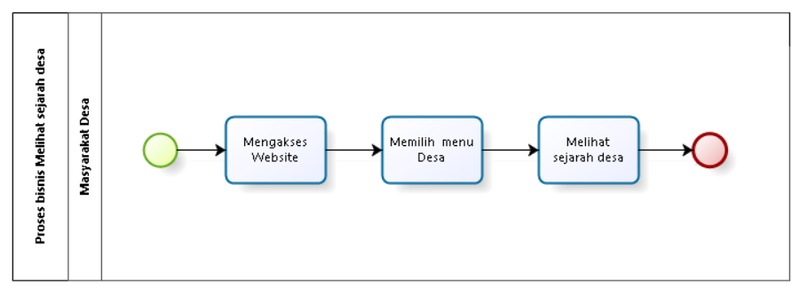

Gambar 3. BPMN Melihat Sejarah Desa

### Business Process Melihat Geografis

Selain melihat sejarah desa yang terdapat dalam menu desa, masyarakat juga dapat melihat geografis yang dimana dalam halaman ini berisi letak wilayah desa Balige II. Gambar proses bisnis melihat Geografis dapat dilihat pada gambar 4.

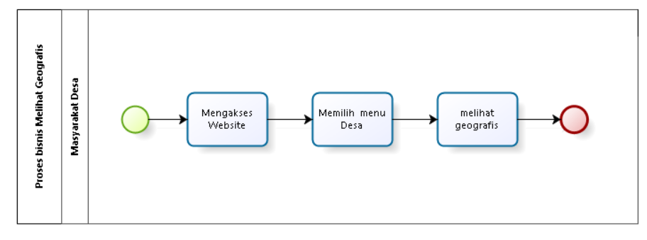

**Gambar 4. BPMN Melihat Geografis**

### Business Process Melihat struktur organisasi

Selain melihat sejarah desa dan geografis yang terdapat dalam menu desa. Masyarakat juga dapat melihat struktur organisasi pada halaman desa yang dimana dalam halaman ini berisi Struktur organisasi perangkat desa. Gambar proses bisnis melihat Struktur Organisasi dapat dilihat pada gambar 5.

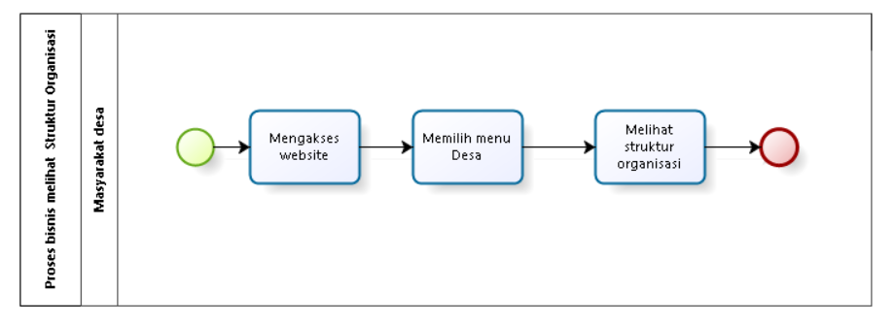

Gambar 5. BPMN Melihat Struktur organisasi

### Business Process Melihat Data Kependudukan

Dalam proses melihat data kependudukan, dapat dilakukan dengan memilih menu data desa. Setelah itu, masyarakat desa dapat melihat halaman yang berisi Data kependudukan yang ditampilkan oleh sistem yang berbentuk grafik dan menampilkan jumlah penduduk dan tahun. Gambar proses bisnis melihat Data Kependudukan dapat dilihat pada gambar 6.

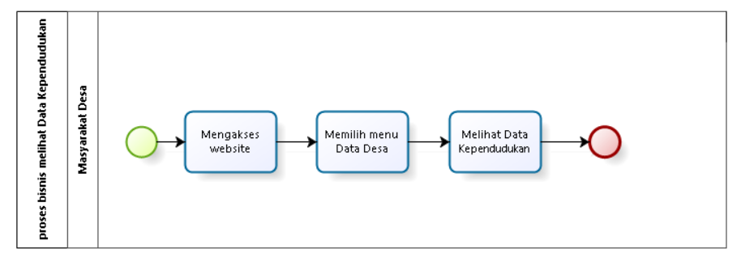

Gambar 6. BPMN Melihat Data Kependudukan

### Business Process Data Jenis Kelamin

Selain melihat data kependudukan yang terdapat dalam menu data desa. Masyarakat juga dapat melihat Data jenis kelamin masyarakat pada halaman data desa. Pada halaman tersebut berisi Data jenis kelamin masyarakat. Gambar proses bisnis melihat Data jenis kelamin dapat dilihat pada gambar 7.

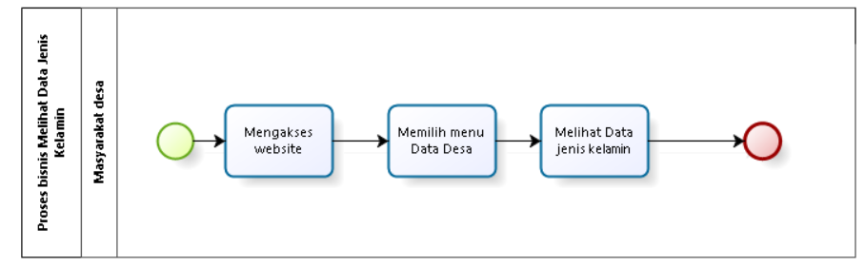

Gambar 7. BPMN Melihat Data Jenis Kelamin

### Business Process Data Jenis Pekerjaan

Selain melihat data kependudukan dan data jenis kelamin yang terdapat dalam menu data desa. Masyarakat juga dapat melihat data jenis pekerjaan pada halaman data desa. Pada halaman ini berisi data jenis pekerjaan dalam bentuk pie chart. Gambar proses bisnis melihat Data jenis pekerjaan dapat dilihat pada gambar 8.

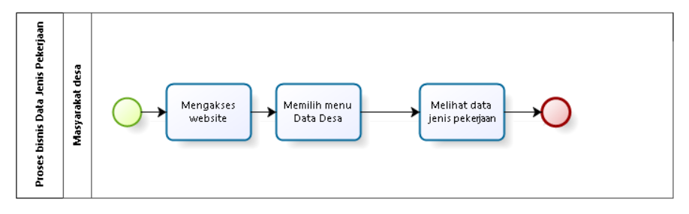

Gambar 8. BPMN Melihat Data Jenis pekerjaan

### Business Process Data Golongan Darah

Selain melihat data kependudukan , Data Jenis Kelamin dan Data golongan darah yang terdapat dalam menu data desa. Masyarakat juga dapat melihat Data golongan darah pada halaman data desa. Pada halaman tersebut berisi Data Golongan darah yang dalam bentuk pie chart. Gambar proses bisnis melihat Data Golongan Darah dapat dilihat pada gambar 9.

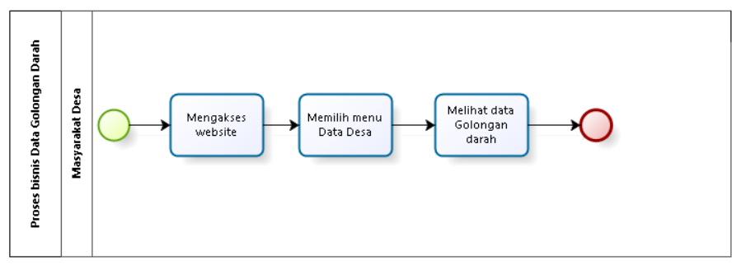

Gambar 9. BPMN Melihat Data Golongan Darah

### Business Process Melihat Produk Desa

Dalam proses melihat produk desa, dapat dilakukan dengan memilih menu Produk Desa. Setelah itu, masyarakat desa dapat melihat halaman yang berisi Produk desa yaitu makanan khas(lokal) desa dan souvenir yang ditampilkan oleh sistem. Gambar proses bisnis melihat produk desa dapat dilihat pada gambar 10.

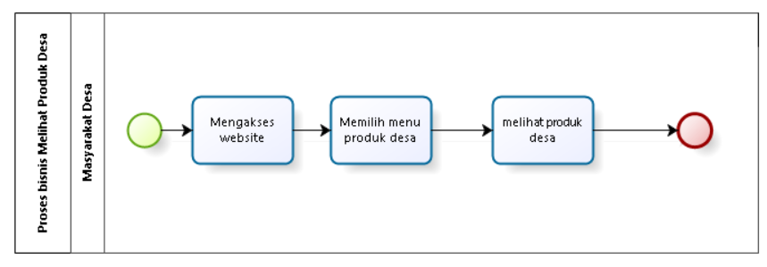

**Gambar 10. BPMN Melihat Produk Desa**

### Business Process Melihat Kabar dan Pengumuman

Dalam proses melihat kabar dan pengumuman , dapat dilakukan dengan memilih menu Berita. Setelah itu, masyarakat desa dapat melihat Kabar dan Pengumuman yang ada di website desa Balige II melalui sistem informasi. Gambar proses bisnis melihat kabar dan pengumuman desa dapat dilihat pada gambar 11.

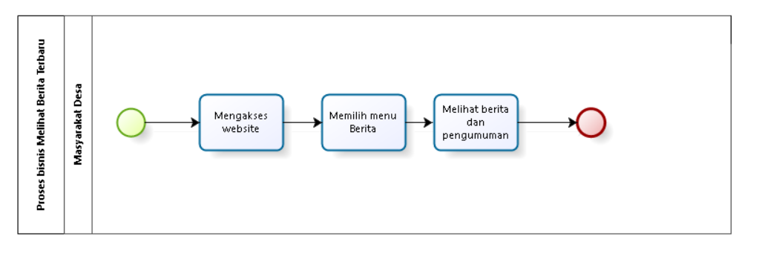

**Gambar 11. BPMN Melihat Kabar dan Pengumuman**

### Business Process Melihat Galeri

Selain melihat kabar dan pengumuman yang terdapat dalam menu berita. Masyarakat juga dapat melihat galeri pada halaman galeri. Pada halaman tersebut berisi koleksi seperti desa, foto dan lainnya mengenai desa Balige II dan masyarakat dapat melihat tampilan dengan box-box yang terdapat dalam website. Gambar proses bisnis melihat galeri dapat dilihat pada gambar 12.

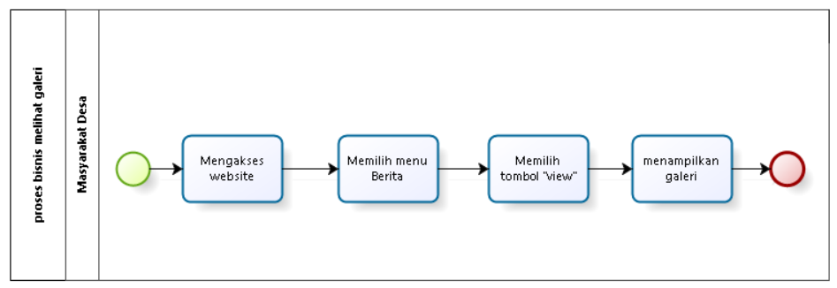

**Gambar 12. BPMN Melihat Galeri**

### Business Process Menambahkan Komentar

Dalam proses menambahkan komentar yang terdapat dalam halaman home. Masyarakat dapat memberikan komentar. Pada halaman tersebut masyarakat dapat mengisi form yang berisi nama, email, no.telephone dan pesan setalah itu masyrakat dapat mengirim komentar tersebut setelah mengisi form tesebut. Gambar proses bisnis menambahkan komentar dapat dilihat dalam pada gambar 13.

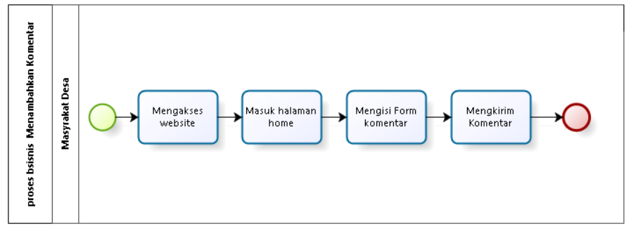

**Gambar 13. BPMN Menambahkan Komentar**

### Business Process Melihat Home

Dalam proses menambahkan komentar masyarkat juga dapat melihat dapat melihat home yang ada di website desa Balige II melalui sistem informasi. Gambar proses bisnis melihat halaman home dapat dilihat pada gambar 14.

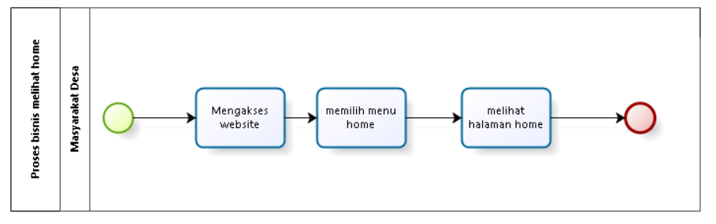

**Gambar 14. BPMN Melihat halaman Home**

### Business Process Melihat kontak

Dalam proses melihat kontak masyarakat desa dapat memilh menu kontak dan sistem akan menampilkan halaman kontak yang dimana masyarakat dapat melihat email dan alamat yang ditampilkan dalam halaman. Gambar proses melihat kontak

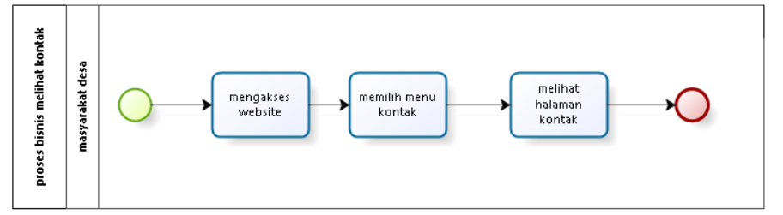

**Gambar 15. BPMN Melihat kontak**

### Business Process Menambah Data Kependudukan

Dalam proses menambahkan data kependudukan yang dilakukan oleh *Admin/staff* diwajibkan untuk terlebih dahulu *login* untuk masuk ke halaman website. Kemudian *Admin/staff* memilih menu Data Desa, mengklik fitur Data Kependudukan, dan memilih tombol “menambah”. Setelah itu, *Admin/staff* dapat mengisi data berupa form isian yang ditampilkan oleh sistem. Setelah data form isian telah diisi, dan sudah sesuai dengan kelengkapan data maka *Admin/staff* dapat menyimpan data penduduk tersebut. Gambar proses bisnis menambahkan data kependudukan dapat dilihat pada gambar 16.

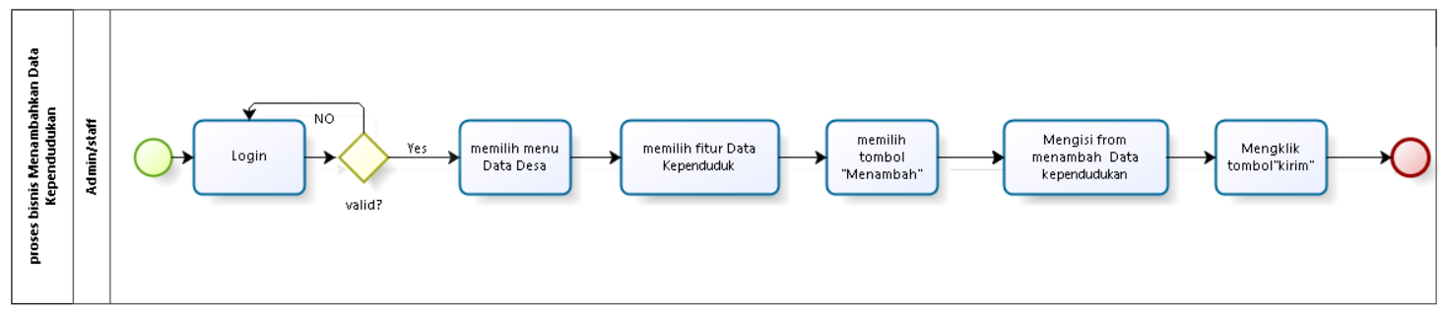

**Gambar 16. BPMN Menambahkan Data Kependudukan**

### Business Process Mengedit Data Kependudukan

Selain menambah data kependudukan *Admin/staff* juga dapat mengedit data kependudukan yang dilakukan oleh *Admin/staff* terlebih dahulu melakukan *login* untuk masuk ke halaman website. Setelah itu *Admin/staff* memilih menu Data Desa lalu mengklik menu Data Kependudukan, dan memilih tombol “Edit”. *Admin/staff* dapat mengedit data kependudukan dengan mengubah form isian data yang sebelumnya sudah pernah dilakukan pengisian data. Jika form isian data sudah diubah dan telah sesuai dengan data yang sebenarnya, maka *Admin/staff* dapat menyimpan data penduduk tersebut. Secara otomatis, tampilan sistem akan berubah sesuai data yang telah diedit. Gambar proses bisnis mengedit data kependudukan dapat dilihat pada gambar 17.

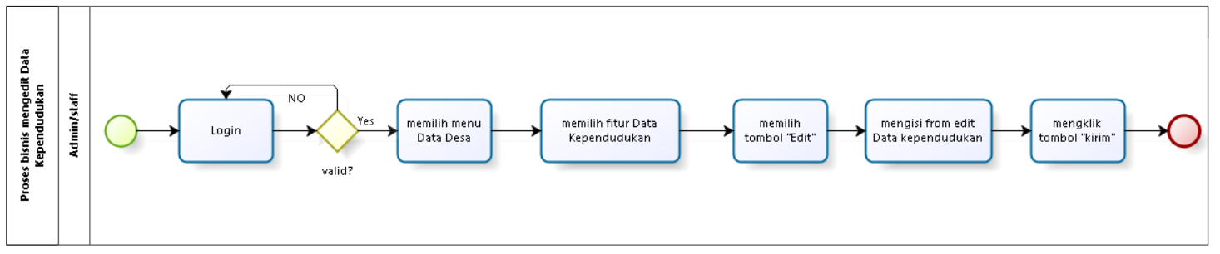

**Gambar 17. BPMN Mengedit Data Kependudukan**

### Business Process Menghapus Data Kependudukan

*Admin/staff* dapat menghapus data kependudukan yang sudah di*upload* sebelumnya. Dalam proses menghapus data kependudukan *Admin/staff* diharuskan untuk *login* terlebih dahulu. Kemudian *Admin/staff* memilih menu Data Desa, mengklik fitur Data Kependudukan, dan memilih tombol “hapus”. Setelah itu, *Admin/staff* dapat menghapus penduduk dengan memilih tombol hapus pada data kependudukan yang telah ditampilkan di sistem. Gambar proses bisnis menghapus data kependudukan dapat dilihat pada gambar 18.

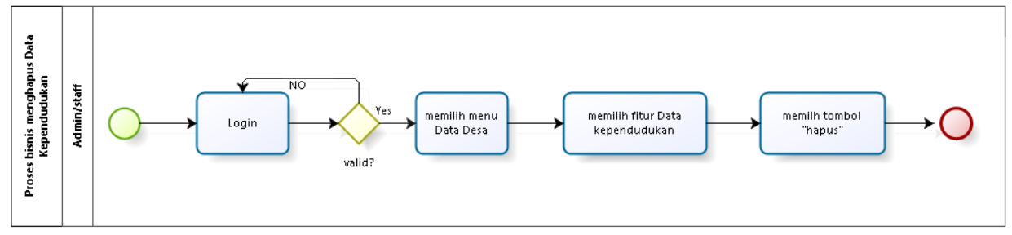

**Gambar 18. BPMN Menghapus Data Kependudukan**

#### 2.2.18 Business Process Menambah Data Jenis Kelamin

Dalam proses menambahkan data jenis kelamin yang dilakukan oleh *Admin/staff* terlebih dahulu login. Kemudian *Admin/staff* memilih menu Data Desa, mengklik fitur Data Jenis Kelamin, dan memilih tombol “menambah”. Setelah itu, *Admin/staff* dapat mengisi data berupa form isian yang ditampilkan oleh sistem. Setelah data form isian telah diisi, dan sudah sesuai dengan kelengkapan data maka *Admin/staff* dapat menyimpan data jenis kelamin tersebut. Gambar proses bisnis menambahkan data jenis kelamin dapat dilihat pada gambar 19.

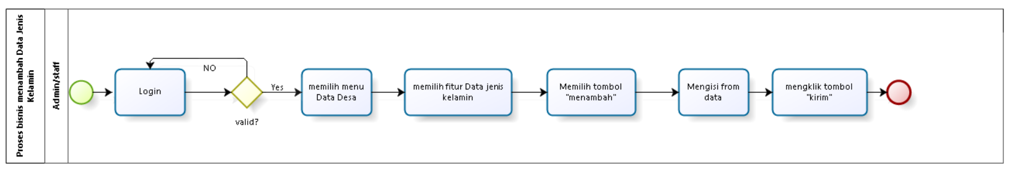

**Gambar 19. BPMN Menambahkan Data Jenis Kelamin**

### Business Process Mengedit Data Jenis Kelamin

Selain menambah data jenis kelamin *Admin/staff* juga dapat mengedit data jenis kelamin, dimana *Admin/staff* diwajibkan *login* untuk masuk ke website. Kemudian *Admin/staff* memilih menu Data Desa lalu mengklik fitur Data Jenis Kelamin, dan memilih tombol “Edit” *Admin/staff* dapat mengedit data jenis kelamin dengan mengubah form isian data yang sebelumnya sudah pernah dilakukan pengisian data. Jika form isian data sudah diubah dan telah sesuai dengan data yang sebenarnya, maka *Admin/staff* dapat menyimpan data jenis kelamin tersebut. Secara otomatis, tampilan sistem akan berubah sesuai data yang telah diedit. Gambar proses bisnis mengedit data jenis kelamin dapat dilihat pada gambar 20.

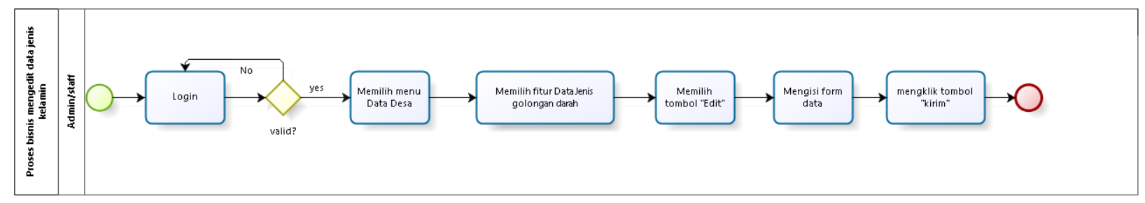

**Gambar 20. BPMN Mengedit Data Jenis Kelamin**

### Business Process Menghapus Data Jenis Kelamin

*Admin/staff* dapat menghapus data jenis kelamin yang sudah di*upload* sebelumnya. Dalam proses menghapus data jenis kelamin *Admin/staff* dapat melakukan *login*. Kemudian *Admin/staff* memilih menu Data Desa, mengklik fitur Data Jenis Kelamin, dan memilih tombol “hapus”. Setelah itu, *Admin/staff* dapat menghapus data jenis kelamin dengan memilih tombol hapus pada data jenis kelamin yang telah ditampilkan di sistem. Gambar proses bisnis menghapus data jenis kelamin dapat dilihat pada gambar 21.

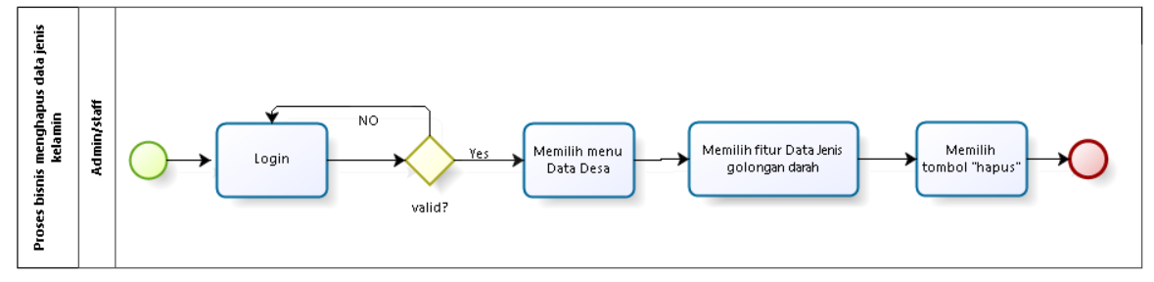

**Gambar 21. BPMN Menghapus Data Jenis Kelamin**

### Business Process Menambah Data Jenis Pekerjaan

Dalam proses menambahkan data jenis pekerjaan masyarakat yang dilakukan oleh *Admin/staff* melakukan *login* terlebih dahulu. Kemudian *Admin/staff* memilih menu Data Desa, mengklik fitur Data Jenis Pekerjaan Masyarakat, dan memilih tombol “menambah”. Setelah itu, *Admin/staff* dapat mengisi data berupa form isian yang ditampilkan oleh sistem. Setelah data form isian telah diisi, dan sudah sesuai dengan kelengkapan data maka *Admin/staff* dapat menyimpan data jenis pekerjaan masyarakat tersebut. Gambar proses bisnis menambahkan data jenis pekerjaan dapat dilihat pada gambar 22.

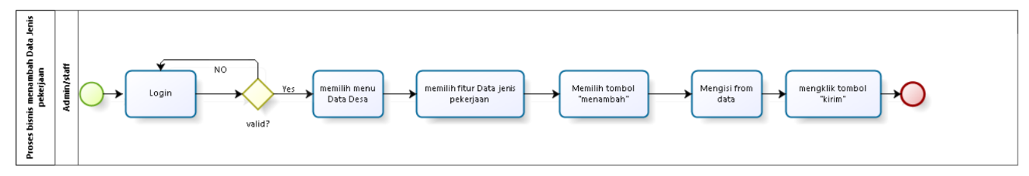

#### Gambar 22. BPMN Menambah Data Jenis Pekerjaan

### Business Process Mengedit Data Jenis Pekerjaan

Selain menambah data jenis pekerjaan *Admin/staff* juga dapat mengedit data jenis pekerjaan masyarakat, dimana *Admin/staff* diwajibkan *login* untuk dapat mengakses website. Kemudian *Admin/staff* memilih menu Data Desa lalu mengklik fitur data Jenis Pekerjaan Masyarakat, dan memilih tombol “edit”. *Admin/staff* dapat mengedit data jenis pekerjaan dengan mengubah form isian data yang sebelumnya sudah pernah dilakukan pengisian data. Jika form isian data sudah diubah dan telah sesuai dengan data yang sebenarnya, maka *Admin/staff* dapat menyimpan data jenis pekerjaan masyarakat tersebut. Secara otomatis, tampilan sistem akan berubah sesuai data yang telah diedit. Gambar proses bisnis mengedit data jenis pekerjaan dapat dilihat pada gambar 23.

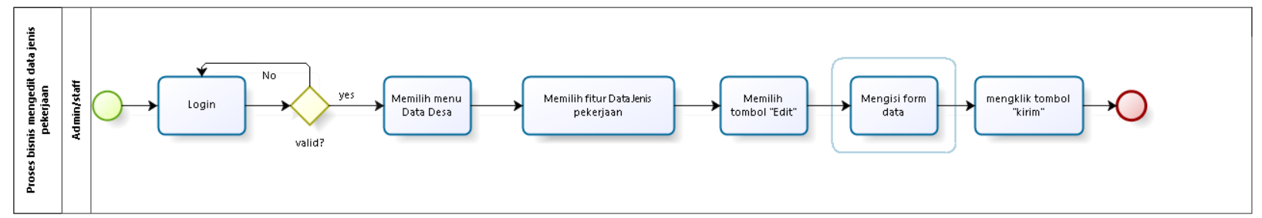

#### Gambar 23. BPMN Mengedit Data Jenis Pekerjaan

### Business Process Menghapus Data Jenis Pekerjaan

*Admin/staff* dapat menghapus data jenis pekerjaan masyarakat yang sudah di*upload* sebelumnya. Dalam proses menghapus data jenis pekerjaan masyarakat *Admin/staff* *login* terlebih dahulu. Kemudian *Admin/staff* memilih menu Data Desa, mengklik fitur Data Jenis Pekerjaan Masyarakat, dan memilih tombol “hapus”. Setelah itu, *Admin/staff* dapat menghapus data jenis pekerjaan masyarakat dengan memilih tombol hapus pada data jenis pekerjaan masyarakat yang telah ditampilkan di sistem. Gambar proses bisnis menghapus data jenis pekerjaan dapat dilihat pada gambar 24.

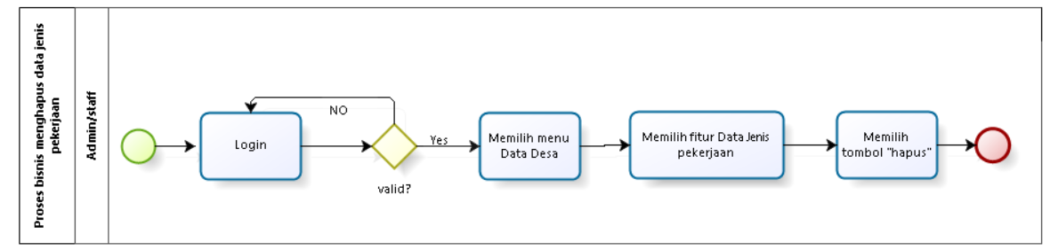

#### Gambar 24. BPMN Menghapus Data Jenis Pekerjaan

### Business Process Menambah Data Jenis Golongan Darah

Dalam proses menambahkan data jenis golongan darah yang dilakukan oleh *Admin/staff* diwajibkan untuk melakukan *login* terlebih dahulu. Kemudian *Admin/staff* memilih menu Data Desa, mengklik fitur Data Golongan Darah, dan memilih tombol “menambah”. Setelah itu, *Admin/staff* dapat mengisi data berupa form isian yang ditampilkan oleh sistem. Setelah data form isian telah diisi, dan sudah sesuai dengan kelengkapan data maka *Admin/staff* dapat menyimpan data golongan darah tersebut. Gambar proses bisnis menambahkan data golongan darah dapat dilihat pada gambar 25.

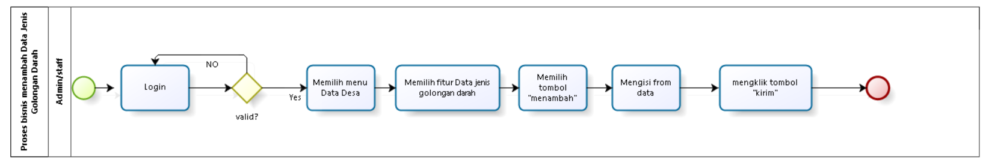

#### Gambar 25. BPMN Menambah Data Jenis Golongan Darah

### Business Process Mengedit Data Jenis Golongan Darah

Selain menambah data jenis golongan darah *Admin/staff* juga dapat mengedit data jenis golongan darah, dimana *Admin/staff* diwajibkan *login* untuk masuk ke website. Kemudian *Admin/staff* memilih menu Data Desa lalu mengklik fitur Data jenis golongan darah dengan mengubah form isian data yang sebelumnya sudah pernah dilakukan pengisian data. Jika form isian data sudah diubah dan telah sesuai dengan data yang sebenarnya, maka *Admin/staff* dapat menyimpan data jenis golongan darah tersebut. Secara otomatis, tampilan sistem akan berubah sesuai data yang telah diedit. Gambar proses bisnis mengedit data jenis golongan darah dapat dilihat pada gambar 26.

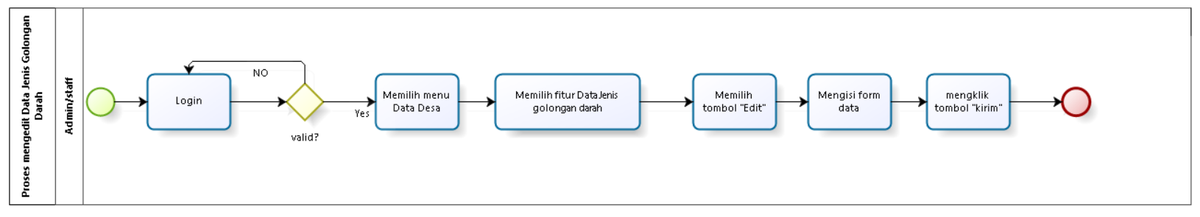

#### Gambar 26. BPMN Mengedit Data Jenis Golongan Darah

### Business Process Menghapus Data Jenis Goalongan Darah

*Admin/staff* dapat menghapus data jenis golongan darah yang sudah di*upload* sebelumnya. Dalam proses menghapus data golongan darah *Admin/staff* mengakses website kemudian *Admin/staff* diharuskan untuk *login* terlebih dahulu. Kemudian *Admin/staff* memilih fitur Data Desa, mengklik menu Data Jenis Golongan Darah, dan memilih tombol “menghapus”. Setelah itu, *Admin/staff* dapat menghapus data jenis golongan darah dengan memilih tombol hapus pada data jenis pekerjaan yang telah ditampilkan di sistem. Gambar proses bisnis menghapus data jenis pekerjaan dapat dilihat pada gambar 27.

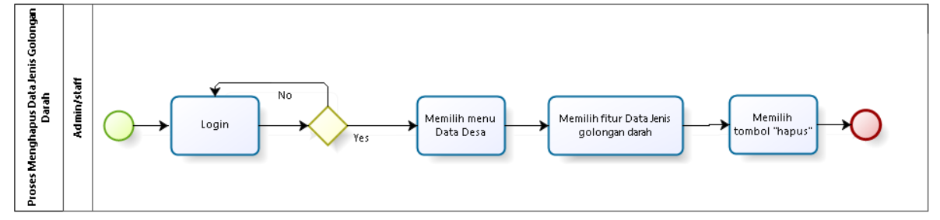

#### Gambar 27. BPMN Menghapus Data Jenis Golongan Darah

### Business Process Menambah Produk Desa

Dalam proses menambahkan produk desa yang dilakukan oleh *Admin/staff* diwajibkan untuk melakukan *login* terlebih dahulu. Kemudian *Admin/staff* memilih menu Produk Desa, memilih fitur makan lokal atau fitur souvenir, dan memilih tombol “menambah”. Setelah itu, *Admin/staff* dapat mengisi data berupa form isian yang ditampilkan oleh sistem. Setelah data form isian telah diisi, dan sudah sesuai dengan kelengkapan data maka *Admin/staff* dapat menyimpan produk desa tersebut. Gambar proses bisnis menambahkan produk desa dapat dilihat pada gambar 28.

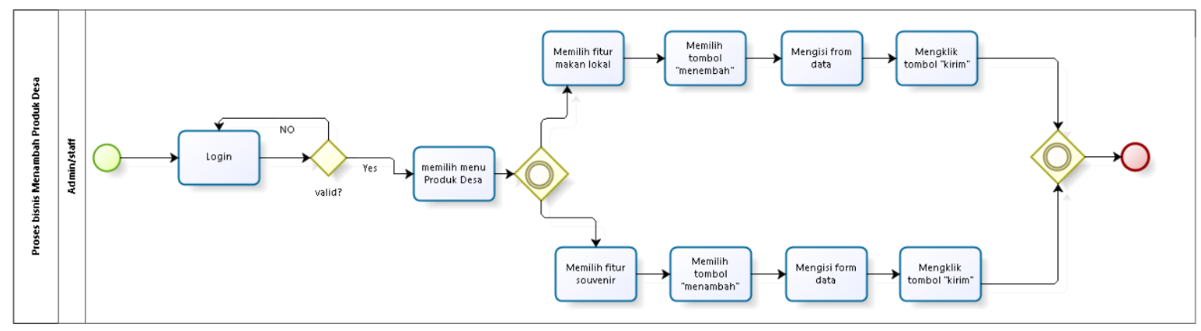

#### Gambar 28. BPMN Menambah Produk Desa

### Business Process Mengedit Produk Desa

Selain menambah produk desa *Admin/staff* juga dapat mengedit produk desa, dimana *Admin/staff*  diwajibkan *login* untuk masuk ke website. Kemudian *Admin/staff* memilih menu Produk desa lalu mengklik fitur makan lokal atau fitur souvenir dengan mengubah form isian data yang sebelumnya sudah pernah dilakukan pengisian data. Jika form isian data sudah diubah dan telah sesuai dengan data yang sebenarnya, maka *Admin/staff* dapat menyimpan produk desa tersebut. Secara otomatis, tampilan sistem akan berubah sesuai data yang telah diedit. Gambar proses bisnis mengedit produk desa dapat dilihat pada gambar 29.

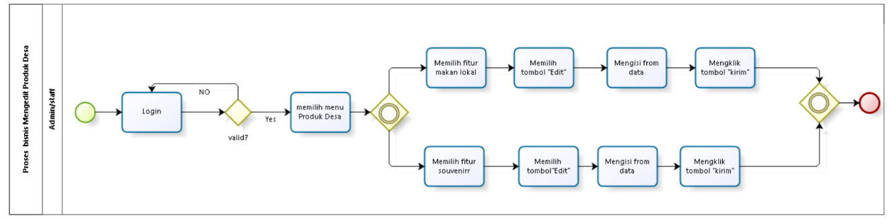

#### Gambar 29. BPMN Mengedit Produk Desa

### Business Process Menghapus Produk Desa

*Admin/staff* dapat menghapus produk desa yang sudah di*upload* sebelumnya. Dalam proses menghapus produk desa *Admin/staff* *login* terlebih dahulu untuk dapat masuk ke halaman website. Kemudian *Admin/staff* memilih menu produk desa, mengklik fitur makanan lokal atau fitur souvenir memilih tombol “hapus”. Setelah itu, *Admin/staff* dapat menghapus data makanan atau souvenir dengan memilih tombol hapus pada makanan lokal atau souvenir yang telah ditampilkan di sistem. Gambar proses bisnis menghapus produk desa dapat dilihat pada gambar 30.

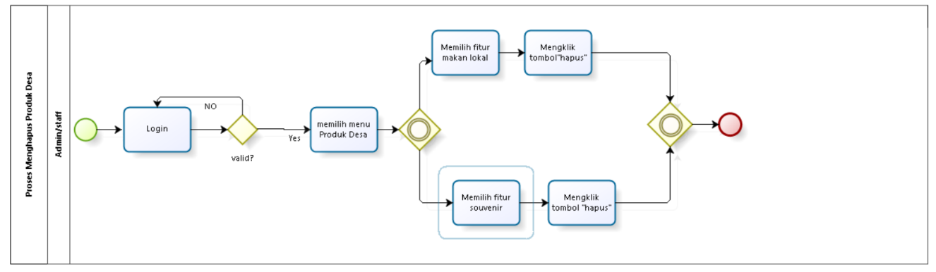

#### Gambar 30. BPMN Menghapus Produk Desa

### Business Process Menambah Berita dan Pengumuman Desa

Dalam proses menambahkan Berita dan Pengumuman Desa yang dilakukan oleh *Admin/staff* diwajibkan untuk melakukan *login* terlebih dahulu. Kemudian *Admin/staff* memilih menu Berita yang terdapat fitur berita dan pengumuman, dan memilih tombol “menambah”. Setelah itu, *Admin/staff* dapat mengisi data berupa form isian yang ditampilkan oleh sistem. Setelah data form isian telah diisi, dan sudah sesuai dengan kelengkapan data maka *Admin/staff* dapat mengklik tombol “kirim“ dan menyimpan berita dan pengumuman desa tersebut. Gambar proses bisnis menambahkan berita dan pengumuman desa dapat dilihat pada gambar 31.

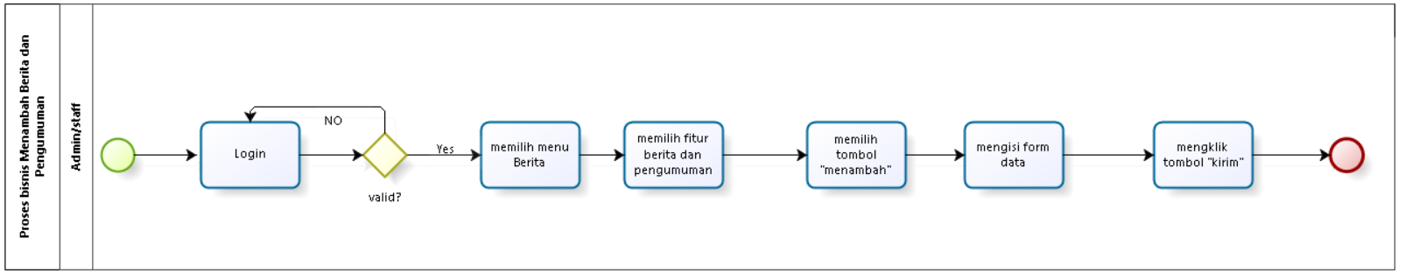

#### Gambar 31. BPMN Menambah Berita dan Pengumuman Desa

### Business Process Mengedit Berita dan Pengumuman Desa

Selain menambah berita dan pengumuman desa *Admin/staff* juga dapat mengedit berita dan pengumuman desa, dimana *Admin/staff* diwajibkan *login* untuk masuk ke halaman website. Kemudian *Admin/staff* memilih menu berita yang terdapat fitur berita dan pengumuman, dan memilih tombol “Edit” dengan mengubah form isian data yang sebelumnya sudah pernah dilakukan pengisian data. Jika form isian data sudah diubah dan telah sesuai dengan data yang sebenarnya, maka *Admin/staff* dapat menyimpan berita dan pengumuman desa tersebut. Secara otomatis, tampilan sistem akan berubah sesuai data yang telah diedit. Gambar proses bisnis mengedit berita dan pengumuman desa dapat dilihat pada gambar 32.

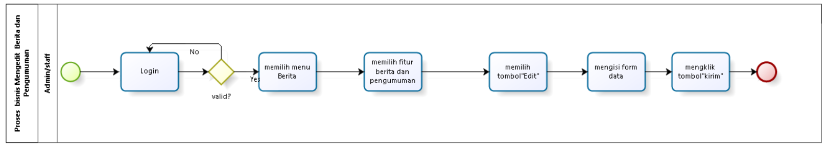

#### Gambar 32. BPMN Mengedit Berita dan Pengumuman Desa

### Business Process Menghapus Berita dan Pengumuman Desa

*Admin/staff* dapat menghapus berita dan pengumuman desa yang sudah di*upload* sebelumnya. Dalam proses menghapus produk desa *Admin/staff* diharuskan untuk *login* terlebih dahulu. Kemudian *Admin/staff* memilih menu berita kemudian masuk ke halaman yang berisi fitur berita dan pengumuman desa,kemudian admin/staff dapat mengklik tombol “hapus”. Setelah itu, *Admin/staff* dapat menghapus data berita dan pengumuman desa dengan memilih tombol hapus pada berita dan pengumuman desa yang telah ditampilkan di sistem. Gambar proses bisnis menghapus berita dan pengumuman desa dapat dilihat pada gambar 33.

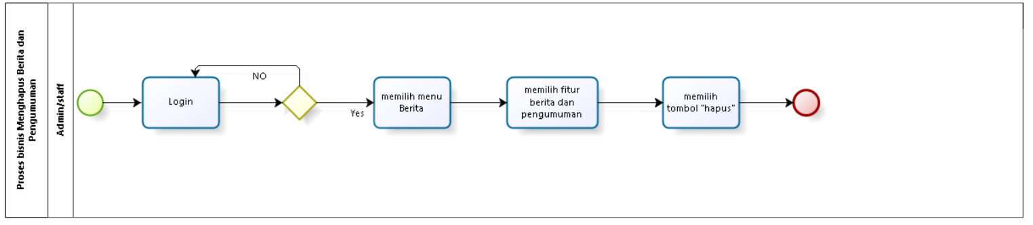

#### Gambar 33 BPMN Menghapus Berita dan Pengumuman Desa

### Business Process Menambah Galeri

Dalam proses menambah galeri yang dilakukan oleh *admin/staff* melakukan login terlebih dahulu untuk mengakses website. Kemudian *admin* memilih menu Galeri kemudian *admin/staff* masuk ke halaman galeri desa yang berisi mengenai gambar desa, aktivitas desa,souvenir,makanan dan lain sebagian. Kemudian *admin/staff* dapat memilih tombol “Menambah”. Kemudian *admin/staff* dapat mengisi data melalui form yang ditampilkan oleh sistem dan memilih tombo “kirim” kemudian admin dapat menambah galeri dan sistem akan menampilkan halaman yang telah ditambahkan secara otomatis . Gambar proses bisnis menambah galeri dapat dilihat pada gambar 34.

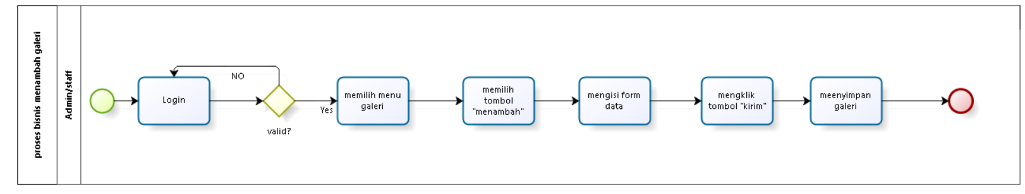

#### Gambar 34 BPMN Menambah Galeri

### Business Process Mengedit Galeri

Selain menambah galeri *Admin/staff* juga dapat mengedit galeri, dimana *Admin/staff* diwajibkan *login*. Kemudian *Admin/staff* memilih menu Galeri kemudian *admin/staff* masuk ke halaman galeri desa yang berisi mengenai desa,aktivitas desa, souvenir, makan dan lain sebagian. Kemudian *admin/staff* dapat memilih tombol “Edit” dengan mengubah form isian data yang sebelumnya sudah pernah dilakukan pengisian data. Jika form isian data sudah diubah dan telah sesuai dengan data yang sebenarnya, maka *Admin/staff* dapat menyimpan galeri tersebut. Secara otomatis, tampilan sistem akan berubah sesuai data yang telah diedit. Gambar proses bisnis mengedit galeri dapat dilihat pada gambar 35.

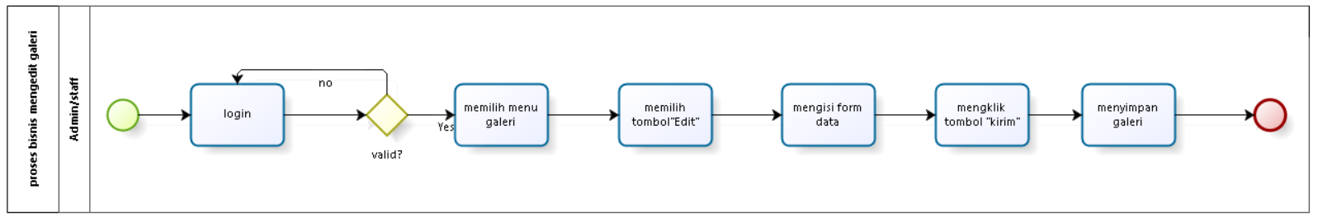

#### Gambar 35 BPMN Mengedit Galeri

### Business Process Menghapus Galeri

*Admin/staff* dapat menghapus galeri yang sudah di*upload* sebelumnya. Dalam proses menghapus galeri desa *Admin/staff* diharuskan untuk *login* terlebih dahulu. Kemudian *Admin/staff* memilih menu galeri yang berisi halaman hubungi kami kemudian terdapat fitur alamat,telephone dan email, kemudian admin/staff dapat mengklik tombol “hapus”. Setelah itu, *Admin/staff* dapat menghapus data galeri dengan memilih tombol hapus pada berita dan pengumuman desa yang telah ditampilkan di sistem. Gambar proses bisnis menghapus galeri dapat dilihat pada gambar 36.

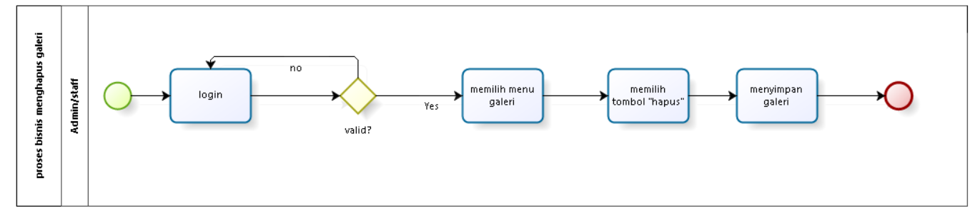

#### Gambar 36 BPMN Menghapus Galeri

### Business Process Menambahkan Perangkat Desa

Dalam proses menambah perangkat desa admin/staff dapat melakukan login terlebih dahulu untuk dapat masuk ke dalam website, kemudian admin/staff dapat memilih menu home yang dimana terdapat fitur pemerintahan desa dan admin/staff dapat menambahkan data mengenai perangkat desa Balige II*.*Kemudian secara otomatis sistem akan menampilkan halaman yang baru.Gambar proses bisnis menambah perangkat desa dapat dilihat dalam pada gambar 37.

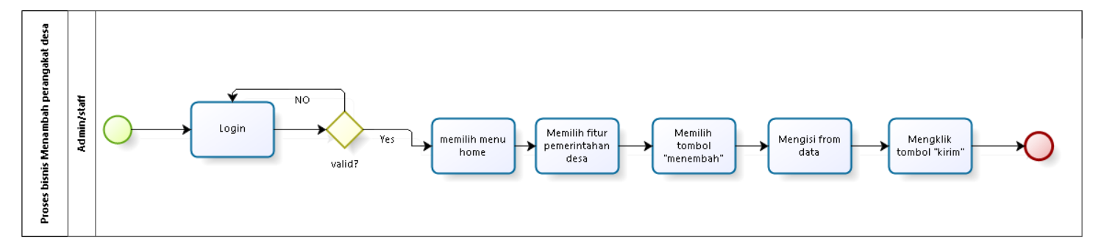

#### Gambar 37 BPMN Menambah Perangkat Desa

### Business Process Mengedit Perangkat Desa

Dalam proses mengedit perangkat desa admin/staff dapat melakukan login terlebih dahulu untuk dapat masuk ke dalam website, kemudian admin/staff dapat memilih menu home yang dimana terdapat fitur pemerintahan desa dan admin/staff dapat menperbaruhi data yang salah mengenai perangkat desa Balige II*.*Kemudian secara otomatis sitem akan menmapilkan halaman yang telah diedit oleh *admin/staff*.Gambar proses bisnis mengedit perangkat desa dapat dilihat dalam pada gambar 38.

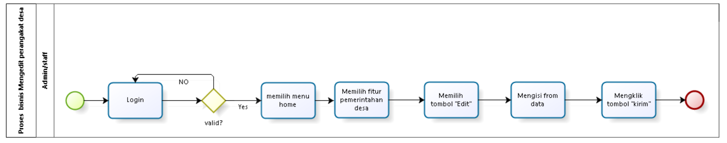

#### Gambar 38 BPMN Mengedit Perangkat Desa

### Business Process Menghapus Perangkat Desa

Dalam proses menghapus perangkat desa admin/staff dapat melakukan login terlebih dahulu untuk dapat masuk ke dalam website, kemudian admin/staff dapat memilih menu home yang dimana terdapat fitur pemerintahan desa dan admin/staff dapat hapus data perangkat desa Balige II*.* Gambar proses bisnis menghapus perangkat desa dapat dilihat dalam pada gambar 39.

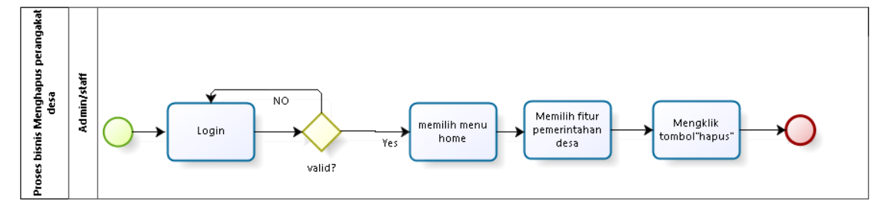

#### Gambar 39 BPMN Menghapus Perangkat Desa

### Business Process Logout

*Admin/staff* dapat keluar dari website, dalam proses *logout* *Admin/staff* mengakses website kemudian *Admin/staff* melakukan *login* terlebih dahulu. Kemudian *Admin/staff* memilih menu logout. Setelah itu, *Admin/staff* dapat mengklik tombol “keluar” kemudian *admin/staff* keluar dari halaman website.Gambar proses bisnis logout dapat dilihat pada gambar 40.

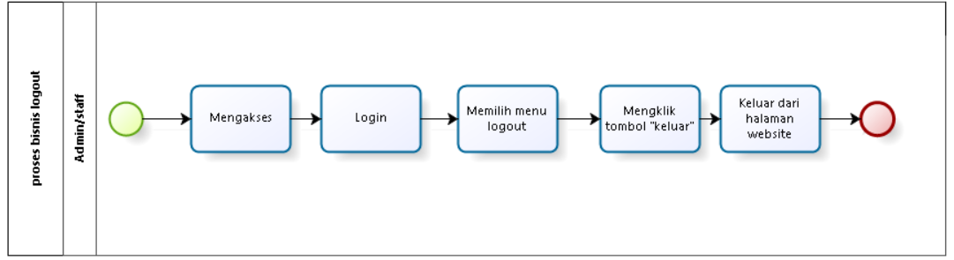

#### Gambar 40 BPMN Logout

# Software General Description

Bab ini berisi penjelasan secara keseluruhan mengenai sistem atau perangkat lunak secara umum, yang mencakup fungsi utama sistem (*product main function*), karakteristik *user* (*user characteristic*), batasan (*constrains*), dan lingkungan pengembangan sistem (*SW environment*).

## Product Main Function

Adapun fungsi-fungsi yang terdapat dalam sistem informasi Desa Balige II adalah sebagai berikut:

1. Fungsi login

Digunakan oleh admin/staff untuk dapat masuk dan mengakses sistem.

1. Fungsi melihat profil desa

Digunakan oleh admin/staff dan user/masyarakat desa untuk melihat profil mengenai desa balige II.

1. Fungsi melihat sejarah desa

Digunakan untuk admin/staff dan user/masyarakat desa untuk melihat sejarah mengenai desa balige II.

1. Fungsi melihat geografis

Digunakan oleh admin/staff dan user/masyarakat desa untuk melihat letak atau geografis desa balige II.

1. Fungsi melihat struktur organisasi

Digunakan untuk oleh admin/staff dan user/masyarakat desa untuk melihat struktur organisasi perangkat desa balige II.

1. Fungsi melihat home

Digunakan oleh admin/staff dan user/masyarakat desa untuk melihat halaman home yang berada diwebsite sistem informasi desa balige II.

1. Fungsi melihat kontak

Digunakan oleh admin/staff dan user/masyarakat desa untuk melihat kontak yang dapat dihubungi perangkat desa melalui email dan alamat.

1. Fungsi mengelola data kependudukan

Digunakan oleh user/masyarakat untuk melihat tampilan halaman yang berisikan jumlah data penduduk desa Balige II serta digunakan oleh admin untuk menambah, mengedit, dan menghapus data penduduk desa Balige II.

1. Fungsi mengelola data jenis kelamin

Digunakan oleh user/masyarakat untuk melihat tampilan halaman yang berisikan jenis data kelamin masyarakat desa Balige II serta digunakan oleh admin untuk menambah, mengedit, dan menghapus data jenis kelamin desa Balige II.

1. Fungsi mengelola data golongan darah

Digunakan oleh user/masyarakat untuk melihat tampilan halaman yang berisikan jenis data golongan darah masyarakat desa Balige II serta digunakan oleh admin untuk menambah, mengedit, dan menghapus data golongan darah desa Balige II.

1. Fungsi mengelola jenis pekerjaan

Digunakan oleh user/masyarakat untuk melihat tampilan halaman yang berisikan jenis pekerjaan desa Balige II serta digunakan oleh admin untuk menambah, mengedit, dan menghapus jenis pekerjaan desa Balige II.

1. Fungsi mengelola makan lokal di produk desa

Digunakan oleh user/masyarakat untuk melihat tampilan halaman yang berisikan produk desa makan lokal yang dibuat masyarakat desa Balige II serta digunakan oleh admin untuk menambah, mengedit, dan menghapus makan lokal di produk desa.

1. Fungsi mengelola souvenir di produk desa

Digunakan oleh user/masyarakat untuk melihat tampilan halaman yang berisikan produk desa souvenir yang dibuat masyarakat desa Balige II serta digunakan oleh admin untuk menambah, mengedit, dan menghapus souvenir di produk desa.

1. Fungsi mengelola galeri

Digunakan oleh user/masyarakat untuk melihat tampilan halaman yang berisikan galeri desa Balige II serta digunakan oleh admin untuk menambah, mengedit, dan menghapus galeri desa Balige II.

1. Fungsi mengelola berita dan pengumuman

Digunakan oleh user/masyarakat untuk melihat tampilan halaman yang berisikan berita dan pengumuman desa Balige II serta digunakan oleh admin untuk menambah, mengedit, dan menghapus berita dan pengumuman desa Balige II.

1. Fungsi mengelola perangkat desa di home

Digunakan oleh user/masyarakat untuk melihat tampilan halaman yang berisikan pemerintahan desa Balige II serta digunakan oleh admin untuk menambah, mengedit, dan menghapus perangkat desa Balige II.

1. Fungsi Logout

Digunakan oleh admin/staff untuk dapat keluar dari halaman website sistem informasi desa balige II

## User Characteristics

Adapun kelompok dan karakteristik pengguna terdiri dari admin. Kelompok dan karakteristik pengguna dilampirkan pada tabel 4.

**Tabel 4 Kelompok dan Karakteristik Pengguna**

|  |  |  |
| --- | --- | --- |
| Kategori Pengguna | Fungsi | Hak Akses ke Aplikasi |
| Admin/staff | Mengelola informasi dalam sistem | Akses ke menu utama sistem untuk memperbaharui informasi |
| User/Masyarakat Desa | Menambah komentar | Akses ke menu utama sistem untuk menambahkan komentar yang diajuhkan masyrakat desa |

### Pengguna 1

|  |  |  |
| --- | --- | --- |
| *Description of user* | : | Staff |
| *Role* | : | *Admin*/Staff |
| *Prerequisite* | : | *Admin/staff* masuk ke dalam Sistem Informasi Desa |
| *Task description* | : | *Admin/staff* dapat mengelola informasi dalam sistem, seperti menambahkan, mengedit, menghapus data dan informasi. |

### Pengguna 2

*Description of User*  : Masyarakat desa

*Role*  : Masyarakat desa/*User*

*Prerequisit*  : Masyarakat desa masuk ke dalamSistem Informasi Desa Balige II

*Task Descripstion* : Masyarakat desa melihat informasi sistem dan

masyarakat dapat memberikan komentar

## Constrains

Sistem dapat diakses dengan baik melalui *browser* yang mendukung penggunaan HTML 5 dan PHP, seperti *mozilla firefox* dan *google chrome.* Sistem dapat mengakses website tanpa login ke website. Sistem dapat diakses oleh *user* dengan bantuan aplikasi penyedia *server,* seperti XAMPP. Sistem ini juga nantinya sangat bergantung kepada jaringan. Apabila tidak terdapat jaringan dan aplikasi bantuan penyedia server, maka sistem berbasis *web* ini tidak akan dapat dijalankan dan diakses oleh *user*

## SW Environment

Bab ini akan menjelaskan lingkungan pengembangan yang digunakan pada sistem atau perangkat lunak, yang meliputi lingkungan pengembangan (*development*) dan operasional (*operational*).

### Development

Spesifikasi minimal perangkat lunak yang digunakan dalam pengembangan sistem informasi Desa Balige II terlampir sebagai berikut.

#### Infrastructure

Pada bagian ini dijelaskan spesifikasi lingkungan *hardware* yang digunakan oleh tim pengembang (*developer*) dalam membangun sistem serta lingkungan pengguna yang dapat mengoperasikan sistem dalam cakupan lingkungan pengembang.

1. *Server*

*a). Processor :* AMD **Ryzen**™ **7**

*b). RAM : 4.00 GB*

*c). Flashdisk : 32 GB*

1. *Client*

*a). Processor : Intel Core i3-2350M CPU @2.30 GHz 2.30 GHz*

*b). RAM : 4.00 GB*

*c). Flash Disk : 32 GB*

#### Hardware requirement

Tabel 5 merupakan spesifikasi minimal perangkat keras yang digunakan oleh tim *developer* dalam pengembangan sistem informai desa balige II.

**Tabel 5 Hardware Requirement Development**

|  |  |
| --- | --- |
| Merk | Victus |
| Processor | AMD **Ryzen**™ **7**. |
| RAM | 32GB |
| Layar | 39.6 cm (15.6") diagonal, FHD (1920 x 1080), 144 Hz, 9 mswaktu merespon, IPS, mikro-edge,anti-silau, 250 nits, 45% NTSC |
| Ruang Penyimpanan | SSD 512GB |
| Konektivitas | WiFi 6 802.11 ax (2×2), Bluetooth 6.0 |

#### S/W development Tools

Tabel 6 merupakan spesifikasi minimal alat pengembangan perangkat lunak yang digunakan oleh *developer* dalam pengembangan sistem informasi Klinik Del.

**Tabel 6 SW Development Tools**

| **Groups** | **Tools** | **Spesification** |
| --- | --- | --- |
| Sistem operasi | Windows | Windows 11 |
| *Developing tools* | XAMPP, Visual Studio | XAMPP 3.2.4, Visual Studio 1.56.0 |
| *Client* | Browser | IE.5, Netscape versi 4 ke atas |
| Dokumentasi | Paket Office | Microsoft Office |

### Operational

Spesifikasi minimal perangkat lunak yang digunakan dalam pengoperasian sistem informasi desa Balige II terlampir sebagai berikut.

#### Infrastructure

Pada bagian ini dijelaskan spesifikasi lingkungan *hardware* yang digunakan oleh tim pengoperasi dalam membangun sistem serta lingkungan pengguna yang dapat mengoperasikan sistem dalam cakupan lingkungan pengembang.

1. *Server*

*a). Processor :* AMD **Ryzen**™ **7**

*b). RAM : 4.00 GB*

*c). Flashdisk : 32 GB*

1. *Client*

*a). Processor : Intel Core i3-2350M CPU @2.30 GHz 2.30 GHz*

*b). RAM : 4.00 GB*

*c). Flash Disk : 32 GB*

#### Hardware requirement

Tabel 7 merupakan spesifikasi minimal perangkat keras yang digunakan oleh tim pengoperasi dalam pengembangan sistem informasi desa Balige II.

**Tabel 7 Hardware Requirement Operational**

|  |  |
| --- | --- |
| Merk | Victus |
| Processor | AMD **Ryzen**™ **7**. |
| RAM | 32GB |
| Layar | 39.6 cm (15.6") diagonal, FHD (1920 x 1080), 144 Hz, 9 mswaktu merespon, IPS, mikro-edge,anti-silau, 250 nits, 45% NTSC |
| Ruang Penyimpanan | SSD 512GB |
| Konektivitas | WiFi 6 802.11 ax (2×2), Bluetooth 6.0 |

#### S/W Requirement

Tabel 8 merupakan spesifikasi persyaratan perangkat lunak yang digunakan dalam pengoperasian agar sistem dapat berjalan dengan baik.

**Tabel 8 SW Requirement**

| **Groups** | **Tools** | **Spesification** |
| --- | --- | --- |
| Sistem operasi | Windows | Windows 11 |
| Developing tools | XAMPP, Visual Studio | XAMPP 3.2.4, Visual Studio 1.56.0 |
| Client | Browser | IE.5, Netscape versi 4 ke atas |
| Dokumentasi | Paket Office | Microsoft Office |

# Requirement Definition

Pada bab ini dijelaskan keseluruhan kebutuhan dari sistem secara spesifik mencakup*external interface, functional description, data requirement, functional requirement, non-functional requirement* dan *design constraints* dari sistem yang akan dibangun.

## External Interface

Subbab ini menjelaskan tentang *external interface* (kebutuhan antarmuka) yang terdapat dalam sistem. Kebutuhan antarmuka dalam sistem terdiri dari *user interface* (antarmuka pengguna), *hardware interface* (antarmuka perangkat keras), *software interface* (antarmuka sistem atau perangkat lunak), *communication description* (antarmuka komunikasi) dan *data interface description* (deskripsi antarmuka). Secara detail, kebutuhan antarmuka akan dijelaskan dalam sub-subbab berikut.

### User Interface

Antarmuka pengguna yang diperlukan dalam pengoperasian sistem informasi desa balige II adalah GUI (*Graphical User Interface*). Perangkat lunak yang akan dikembangkan membutuhkan interaksi dengan pengguna. Interaksi antara pengguna dengan sistem membutuhkan suatu alat untuk dapat mentransformasikan masukan (*input*) dan keluaran (*output*) dari dan untuk pengguna. Perangkat tersebut adalah sebagai berikut.

1. Monitor

Monitor digunakan sebagai wadah untuk melihat tampilan *output* proses yang dilakukan.

1. *Keyboard*

*Keyboard* digunakan sebagai media untuk memasukkan data yang diperlukan ke dalam sistem.

1. *Mouse*

*Mouse* digunakan untuk membantu dalam proses memasukkan data (sebagai pointer kursor di layar monitor).

### Hardware Interface

*Hardware interface* (antarmuka perangkat keras) memiliki fungsi untuk menjalankan sekumpulan perintah atau instruksi yang diberikan lalu menghasilkan keluaran dalam bentuk informasi. Jadi, fungsi utama dari *hardware interface* adalah menjalankan sistem atau perangkat lunak (*software*). Adapun perangkat keras yang dibutuhkan untuk dapat berinteraksi dengan sistem adalah *keyboard,* laptop/PC, dan *mouse.*

### Software Interface

*Software interface* (antarmuka perangkat lunak) yang dibutuhkan untuk mendukung pengembangan sistem adalah sebagai berikut.

1. XAMPP

XAMPP digunakan sebagai server yang dapat menjalankan sistem informasi berbasis *web* yang dibangun.

1. *Visual Studio Code*

*Visual Studio Code* digunakan untuk membuat *code* dalam pembangunan *website.*

1. MySQL

MySQL digunakan untuk melakukan pengolahan data yang menghubungkan antara *database* dan *code website.*

### Communication Description

Antarmuka komunikasi yang dibutuhkan dalam interaksi sistem informasi berbasis *web* adalah jaringan seperti *wifi*, LAN dan modem.

#### Communication Protocol

Deskripsikan protokol komunikasi (prosedur ?) yang dibutuhkan untuk memindahkan dr subsistem lain ke SW

#### Communication Method

Misalnya metoda “push” atau “pull…..

### Data Interface Description

Berikan deskripsi dari “persistent” data yang diperlukan oleh SW, yang berasal dari sub system/SW lain, atau yang merupakan output yang harus disediakan untuk sistem lain. Misalnya adalm sebuah SW online yang mengambil data keuangan dari bank, maka isinya adalah database/file untuk menampung data pembayaran yang dikirim oleh bank, yang akan menjadi input dari sistem keuangan akademik.

#### Data Description -1

Berikan deskripsi data (tabel, file,..)

Yang penting harus ada :

* jika basis data maka struktur tabel dan spesifikasi rinci field
* jika data berupa file, maka format file dan contoh isi (nilai yang valid)
* jika hanya pesan (misalnya dalam sistem SMS), maka mungkin cukup format pesannya

##### Data Format

Berikan deskripsi dari format pesan (untuk SW jaringan, elemen ini merupakan elemen penting

##### Validation

Tuliskan pula kriteria data valid, supaya jika diperlukan maka dapat divalidasi.

## Functional Description

Bab ini menjelaskan tentang deskripsi fungsional yang dimiliki oleh sistem informasi desa balige II.

### Use Case Scenario

Subbab ini akan menjelaskan *use case scenario* dari setiap fungsi yang terdapat dalam sistem informasi desa balige II Adapun fungsi dari sistem informasi ini direpresentasikan dengan *use case diagram* yang terlampir pada gambar 39.

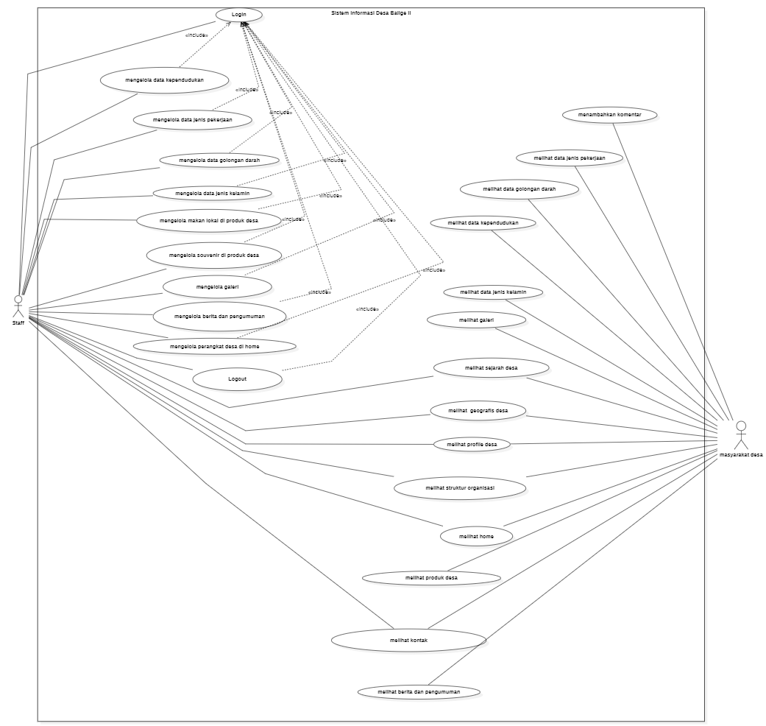

**Gambar 39 *Use case* diagram Sistem Informasi Desa Balige II**

## Data Requirement

Berikan deskripsi rancangan data yang dikelola SW ini (bedakan dengan Data interface, yaitu antarmuka data). Dalam contoh SW online untuk mengambil data dari bank, maka basis data untuk menyimpan data online yang diambil. Subbab berikut ini dapat dimodifikasi sesuai dengan SW

### E-R Diagram

Berikan deskripsi dari rancangan file atau basis data. Subbab dapat dirancang secara luwes sesuai “nature” dari SW:

* jika dirancang basis data, maka buatlah logical relation, spesifikasi basis data dan tables (lihat dokumen SDD-TA-07-XX)
* jika dirancang file input/output, maka berikan : file format dan contoh isinya. Misalnya, di kebanyakan data untuk SW yg dibuat untuk jaringan.
* Jika dirancang XML, maka berikan DTD-nya

## Functional Requirement

Berikan deskripsi dari fungsi-fungsi yang akan direalisasikan.

## Non-Functional Requirement

Berikan deskripsi dari kebutuhan non fungsional yang harus dipenuhi. Misalnya dalam program online dan real time, batasan waktu yang harus dipernuhi. Atau, availability SW.

## Design Constraints

Bagian ini memuat deskripsi requirement yang belum didefinisikan pada subbab sebelumnya.

# Design

Bagian ini berisi hasil rancangan detil dari SW. Untuk setiap fungsi yang diuraikan pada bab 3, buatlah rancangan detil. Elemen design yang diberikan disini mungkin perlu disesuaikan. Bab ini dapat dibuat dengan hrarkhi sesuai design fungsional yang dibuat. Jika hirarkhis, anda dapat melakukan dekomposisi dari Deskripsi Input-Out-put dalam sebuah subbab

## Data Description

Bagian ini berisi spesifikasi data yang harus dibuat.

### Domain/ Type Definition

### Conceptual Data Model

### Physical Data Model

### Tables

# Detail Design Description

## Table Structure

Bagian ini berisi spesifikasi fungsi yang harus dibuat.

### Tabel Account

Jika ada tampilan layar spesifik fungsi ini, maka berikan sketsanya. Untuk program “batch” tanpa layar, tuliskan : “tidak ada”

### dst

## Class Diagram

Gambar class diagram dan penjelasannya

## Squence Diagram

Jelaskan sequence diagram masing-masing fungsi

## Physical File

## Tracebility

Buat table tracebility

# Testing

Bagian ini berisi perencanaan Test, identifikasi butir uji dan skenario untuk melakukan test.

## Test Preparation

Bagian ini memuat hal-hal persiapan yang harus dilakukan untuk melakukan test

### Procedural Preparation

Tuliskan persiapan prosedural yang harus dilakukan.

### HW & Network Preparation

Tuliskan yang harus disiapkan, sangat penting utk SW jaringan, misalnya port berapa saja yang harus dibuka, dan hal-hal yang berkaitan dengan jaringan

### SW Preparation

Tuliskan SW tools yang perlu disiapkan untuk testing, mendukung testing atau bahkan akan dipakai untuk men-test (jika testing tidak hanya dilakukan secara manual). Jadi, SW yang dimaksud di sini adalah justru bukan SW yang akan ditest

## Test Plan and Identification

Bagian ini menjelaskan lingkup keseluruhan dari perencanaan pengujian. Dari sejumlah requirement yang akan diuji yang dituliskan pada Functional Specification,, buatlah pengelompokannya dan jadikan tabel pada bagian ini.

Contoh:

| ***Kelas Uji*** | ***Butir Uji*** | ***Tingkat Pengujian*** | ***Traceability*** | | ***Jenis Pengujian*** | ***Jadwal*** |
| --- | --- | --- | --- | --- | --- | --- |
| *No. Fungsi* | *No. Butir Uji* |
| *Pengujian Antarmuka Pengguna* | *Pengujian Koneksi ke server* | *Pengujian Sistem* |  |  | *White Box* | *12/01/2000 – 15/01/2000* |
| *Pengujian pengiriman pesan dr .. ke…* | *Pengujian Unit* |  |  | *Black Box* | *15/01/2000 – 17/01/2000* |
| *Pengujian penerimaan pesan dari .. ke …* | *Pengujian Unit* |  |  | *Black Box* | *15/01/2000 – 17/01/2000* |
| *Monitoring* | *Monitoring koneksi ke Server X* | *Pengujian Unit* |  |  | *Black Box* | *18/01/2000 – 19/01/2000* |
| *Monitoring Workstation yang aktif* | *Pengujian Unit* |  |  | *White Box* | *19/01/2000 – 20/01/2000* |
| *Traffic* | *Pengukuran Traffik ke host XYZ* |  |  |  |  |  |

## Test Script & Result

Pada bagian ini, setiap butir uji ditest. Disarankan menggunakan format sbb. Untuk setiap butir uji pada bab 5.2, dibuat sebuah subbab sbb. Jika pengujian dilakukan lebih dari satu kali, maka dapat dibuat lampiran (test History).

### Test Script Butir-Uji-1

|  |  |  |  |  |
| --- | --- | --- | --- | --- |
| **Identifikasi** | | No-Kasus-Uji | | |
| **No. Fungsi** | |  | | |
| **Nama Butir Uji** | |  | | |
| **Tujuan** | |  | | |
| **Deskripsi** | |  | | |
| **Kondisi Awal** | | - | | |
| **Tanggal Pengujian** | |  | | |
| **Penguji** | |  | | |
| **Skenario Pengujian** | | | | |
| Tuliskanlah Prekondisi dan skenario (prosedur, langkah) yang harus dilakukanoleh Tester | | | | |
| **Kriteria Evaluasi Hasil** | | | | |
| Tuliskanlah kriteria evaluasi | | | | |
| **Kasus dan Hasil Pengujian** | | | | |
| **Data Masukan** | **Yang diharapkan** | | **Pengamatan** | **Kesimpulan** |
|  |  | |  | [ ] diterima  [ X ] ditolak |
|  |  | |  | [ ] diterima  [ ] ditolak |
| **Catatan** | | | | |
| Tuliskan catatan yang perlu disampaikan. Terutama jika terjadi kasus ”ditolak”, harus dijelaskan apa yang terjadi. Sertakan print Screen dan buatlah Test Incident Report | | | | |

### Test Script Butir-Uji-2

Dst. tuliskan

## Test Summary Result & History

Jika pengujian dilakukan lebih dari satu kali, maka dapat dibuatsatu skenario sbb per subbab, dengan mengacu ke test script pada bab sebelumnya (di sini data tidak perlu ditulis secara sangat rinci seperti test script, kecuali memang dibutuhkan sangat rinci, maka lampirkan test script yang perlu)

### Scenario-1

**Tanggal Pengujian :**

**Personil :**

**Rekapitulasi Hasil :**

|  |  |  |  |
| --- | --- | --- | --- |
| **Test Script** | **Deksripsi Umum Data** | **Kesimpulan** | **Keterangan** |
|  |  |  |  |
|  |  |  |  |
|  |  |  |  |
|  |  |  |  |
|  |  |  |  |
|  |  |  |  |

### Scenario-2

**Tanggal Pengujian :**

**Personil :**

**Rekapitulasi Hasil :**

|  |  |  |  |
| --- | --- | --- | --- |
| **Test Script** | **Deksripsi Umum Data** | **Kesimpulan** | **Keterangan** |
|  |  |  |  |
|  |  |  |  |
|  |  |  |  |
|  |  |  |  |
|  |  |  |  |

# LAMPIRAN

Jika ada lampiran lain yang perlu disertakan, sertakan.

# Sejarah Versi

Pada bagian ini, dijelaskan semua versi yang pernah di-deliver, dan ciri serta perubahannya. Untuk Kerja praktek ini, minimal ada dua versi : versi pada saat presentasi I, dan versi final.

|  |  |  |  |  |
| --- | --- | --- | --- | --- |
| **Versi** | **Ditulis Oleh** | **Tanggal** | **Disetujui Oleh** | **Tanggal** |
| Draft |  |  | Supervisor |  |
| Final |  |  | Pembimbing |  |
|  |  |  |  |  |
|  |  |  |  |  |
|  |  |  |  |  |

# Sejarah Perubahan

Bagian ini memuat sejarah perubahan dokumen (no. versi terbaru dibandingkan versi sebelumnya).

**No. dokumen :**

**No. versi :**

| **Halaman** | **Semula** | **Menjadi** | **Alasan perubahan** |
| --- | --- | --- | --- |
|  |  |  |  |
|  |  |  |  |
|  |  |  |  |
|  |  |  |  |
|  |  |  |  |

**No. dokumen :**

**No. versi :**

| **Halaman** | **Semula** | **Menjadi** | **Alasan perubahan** |
| --- | --- | --- | --- |
|  |  |  |  |
|  |  |  |  |
|  |  |  |  |
|  |  |  |  |
|  |  |  |  |